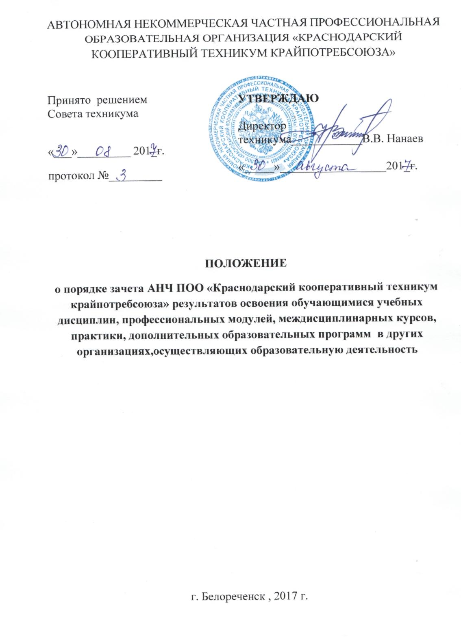

- Общие положения

1.1 Настоящее Положение регламентирует порядок зачета АНЧ ПОО «Краснодарский кооперативный техникум крайпотребсоюза»(далее – Техникум) результатов освоения обучающимися учебных предметов, курсов, дисциплин (модулей), практики, дополнительных образовательных программ в других организациях, осуществляющих образовательную деятельность (далее Положение).
1.2. Положение разработано на основе следующих нормативных актов:
- Федерального закона РФ от 29 декабря 2012 г. № 273 – ФЗ «Об образовании в Российской Федерации» (ст. 34 п. 7ч.1);
- Приказа Министерства образования и науки Российской Федерации от 14.06.2013 г. № 464«Об утверждении Порядка организации и осуществления образовательной деятельности по образовательным программам среднего профессионального образования»;
- Приказа Минобразования РФ от 10 февраля 2017 г. № 124 «Об утверждении Порядка перевода обучающихся в другую организацию, осуществляющую образовательную деятельность по образовательным программам среднего профессионального и (или) высшего образования»;
- Устава АНЧ ПОО «Краснодарский кооперативный техникум крайпотребсоюза».
1.3. Под зачётом в Положении понимается перенос результатов освоения учебного предмета, курса, дисциплины (модуля), практики, дополнительных образовательных программ с соответствующей оценкой в документы индивидуального учета результатов освоения обучающимся образовательной программы, оформляемые АНЧ ПОО «Краснодарский кооперативный техникум крайпотребсоюза» из документов об образовании и (или) о квалификации, документов об обучении, полученных обучающимся при освоении образовательной программы в другой организации, осуществляющей образовательную деятельность, или по другой образовательной программе, реализуемой в Техникуме.
1.4. Зачет результатов освоения обучающимися учебных предметов, курсов, дисциплин (модулей), практики, дополнительных образовательных программ, полученных в других организациях, осуществляющих образовательную деятельность, или по другой образовательной программе, реализуемой в АНЧ ОО «Краснодарский кооперативный техникум крайпотребсоюза», может производиться для обучающихся:
- зачисленных в результате перевода из других образовательных организаций;
- переведенных с одной образовательной программы на другую или с одной формы обучения на другую в Техникуме;
- по индивидуальному учебному плану;
- из числа восстановившихся для продолжения обучения в Техникум.
1.5. Обучающимся могут быть зачтены учебные дисциплины, курсы, модули, практики по:
- образовательным программам среднего общего образования;
- образовательным программам среднего профессионального образования;
- образовательным программам высшего образования;
- дополнительным образовательным программам.
1.6. Основанием для зачета результатов освоения учебных дисциплин, курсов, модулей, практик является:
- документы об образовании и (или) квалификации;
- документы об обучении (справка об обучении), с указанием:
а) названия учебной дисциплины, междисциплинарного курса, профессионального модуля, практик;
б) курсов (курса), годов (года) изучения;
в) объема часов по учебной дисциплине, междисциплинарному курсу, профессиональному модулю, практикам в учебном плане сторонней образовательной организации;
г) формы итогового или промежуточного контроля знаний в соответствии с учебным планом сторонней образовательной организации;
д) оценок (отметок) по результатам итогового или промежуточного контроля;
- экзаменационные ведомости, зачетная книжка - для лиц, ранее
обучавшихся в Техникуме.

2. Порядок осуществления зачетарезультатов освоения обучающимися учебных предметов, курсов, дисциплин (модулей), практики, дополнительных образовательных программ, полученных в других организациях, осуществляющих образовательную деятельность
2.1. Зачет результатов освоения обучающимися учебных дисциплин осуществляется в форме перезачета и переаттестации учебных дисциплин.
2.2. Под перезачетом понимается признание учебных дисциплин, курсов, профессиональных модулей или практик, изученных при получении предыдущего образования, а также полученных по ним результатов освоения (оценок, зачетов) и их перенос в документы об освоении образовательной программы вновь получаемого образования.
2.3. Под переаттестациейпонимается дополнительная процедура, проводимая для подтверждения качества и объема знаний у студента по учебной дисциплине, курсу, профессиональному модулю или практике, изученных им при получении предыдущего образования.
В ходе переаттестации проводится контрольное оценивание остаточных знаний у студента по учебным дисциплинам, курсам, профессиональным модулям или практикам, в соответствии с учебным планом образовательной программы Техникума.
Формами переаттестации могут быть: собеседование, тестирование, контрольная работа, реферат, зачет, устный экзамен (в том числе междисциплинарный) и др.
2.4. Зачет результатов освоения обучающимся учебных дисциплин, курсов, модулей, практик, дополнительной образовательной программы в других организациях, осуществляющих образовательную деятельность осуществляется при наличии:
- учебного предмета, курса, дисциплины (модуля), практики, результаты которых подлежат зачету, в учебном плане, разработанном по основной образовательной программе, реализуемой в Техникуме при полном соответствии названия и результатов обучения (согласно ФГОС);
- дополнительной образовательной программы, результаты которойподлежат зачету, в учебном плане по образовательной программе,реализуемой в Техникуме;
- не менее 80% объема часов, отведенных на изучение учебного предмета, курса, дисциплины (модуля), практики, дополнительной образовательной программы в учебном плане техникума, подтверждаемого документами об образовании и (или) о квалификации, документами об обучении, выданными по результатам освоения образовательной программы или ее части в другой организации, осуществляющей образовательную деятельность.
2.5. Решение о зачете освобождает обучающегося от необходимости повторного изучения соответствующего учебного предмета, курса, дисциплины (модуля), практики, дополнительной образовательной программы.
2.6. При несоответствии наименования учебного предмета, курса, дисциплины (модуля), практики, результаты которых подлежат зачету, наименованию, указанному в учебном плане, разработанном в АНЧ ПОО «Краснодарский кооперативный техникум крайпотребсоюза», недостаточном объёме часов (более 20% разницы в объёме) и (или) неполном соответствии результатов обучения обучающемуся может быть предложена процедура переаттестации, требования к которой закрепляются Положением о текущем контроле и промежуточной аттестации обучающихся АНЧ ПОО «Краснодарский кооперативный техникум крайпотребсоюза», регламентирующим промежуточную аттестацию. Переаттестация проводится педагогическим работником, реализующим учебный предмет, курс, дисциплину (модуль), практику в Техникуме.
2.7. При несоответствии наименования учебного предмета, курса, дисциплины (модуля), практики, результаты которых подлежат зачету, наименованию, указанному в учебном плане, разработанном в АНЧ ПОО «Краснодарский кооперативный техникум крайпотребсоюза», заведующим отделением техникума/методистом заочного отделения совместно с преподавателем(ми) профильной дисциплины проводится анализ содержания дисциплины, курса, профессионального модуля или практики и определяется возможность перезачета или переаттестации.
2.8. При недостаточном объёме часов (более 20% разницы в объёме) проводится переаттестация дисциплины, курса, профессионального модуля или практики в форме устного экзамена (в том числе междисциплинарного).
2.9.Результат переаттестации оформляется ведомостью (в соответствии с формой промежуточной аттестации, предусмотренной учебным планом Техникума).
2.10. При несовпадении формы промежуточной аттестации по дисциплине, курсу, профессиональному модулю или практике с соответствующими формами по учебному плану («зачет» вместо «дифференцированного зачета», «экзамена») и при совпадении наименования дисциплины и объема часов, данная дисциплина, курс, профессиональный модуль может быть зачтен с оценкой "удовлетворительно". При несогласии студента с такой оценкой за ним сохраняется право пройти аттестацию по учебной дисциплине на общих основаниях.

  - Курсовая работа (проект) зачитывается при условии совпадения
наименования дисциплины и (или) профессионального модуля, по которому она была защищена.
2.12. Период времени с момента отчисления обучающегося из образовательного учреждения, в котором он проходил обучение, до принятия техникумом решения о зачете результатов освоения учебного предмета, курса, дисциплины (модуля), практики, результаты которых подлежат зачету, не должен превышать 5 лет.
2.13.Дисциплины, по которым курс обучения не завершен, могут бытьзачтены частично, согласно вышеизложенным пунктам.

3.Оформление зачета результатов освоения обучающимся учебных дисциплин, курсов, модулей, практик, дополнительной образовательной программы в других организациях, осуществляющих образовательную деятельность
3.1. Заведующий отделением/методист заочного отделения проводит сравнительный анализ утвержденного учебного плана образовательной программы, программ и документов, представленных обучающимся, и принимает решение о возможности и условиях зачета результатов освоения дисциплин (модулей), практик. Решение о зачете результатов освоения обучающимися учебных дисциплин, курсов, модулей, практик, дополнительной образовательной программы в других организациях, осуществляющих образовательную деятельность отражается в приказе директора техникума.
Заведующий отделением/методист заочного отделения оформляет ведомость зачета результатов освоения учебных дисциплин, в которой указывается информация об учебных дисциплинах, подлежащих перезачету/переаттестации, и сроках ликвидации академической задолженности при разнице в учебных планах образовательных организаций (при наличии) (Приложение 1).
Ведомость зачета результатов освоения учебных дисциплин хранится в учебной части вместе с учебной документацией соответствующей группы.
3.2. После согласования ведомости о зачете результатов освоения учебных дисциплин с заместителем директора техникума по учебной работе, заведующий отделением/методист заочного отделения переносит результаты перезачтенных дисциплин из ведомости в зачетную книжку студента с указанием наименования дисциплины, количества часов и оценки со ссылкой на № и дату приказа о зачислении (переводе, восстановлении) студента и проведении зачета результатов освоения. Запись заверяется подписью заведующего профильным отделением.
3.3. Результаты всех зачтенных дисциплин вносятся в сводную ведомость и учитываются при заполнении приложения к диплому о среднем профессиональном образовании, выдаваемом выпускникам Техникума.
3.4. Дисциплины, курсы, профессиональные модули по которым результаты освоения не были зачтены, приравниваются к академической задолженности и должны быть сданы в срок, указанный в ведомости о зачете результатов освоения учебных дисциплин.

- Заключительные положения

  - Обучающиеся, имеющие зачет освоенных учебных предметов, курсов, дисциплин (модулей), практики, дополнительных профессиональных программ, освобождаются от их повторного изучения и могут не посещать занятия по данным дисциплинам.
  - С целью повышения оценки, полученной в другой образовательной организации, обучающийся вправе пересдать учебную дисциплину, курс, модуль, практику в соответствии с установленном в техникуме порядком.
  - Настоящее Положение действует до принятия нового локального акта, регулирующего вопросы , указанные в п.1.1.

ПРИЛОЖЕНИЕ 1

ВЕДОМОСТЬ
ЗАЧЕТа результатов освоения учебных дисциплин

_____________________________________________________________________________
(ФИО)

обучавшегося в _______________________________________________________________
(наименование ПОО согласно справки об обучении/документа об образовании)

- На основании справки об обучении № ___от__.__.20__г., выданной ______________________________, ____________________(ФИО) студенту _ курса _________ формы обучения специальности ______________________________________произведен зачет результатов освоения следующих учебных дисциплин:
№ п/п | Наименование дисциплин | Учебная нагрузка |  | Результат освоения  (по документу об обучении) | Решение о зачете  (перезачет/  переаттестация) | ФИО преподавателя проводившего переаттестацию
 |  | По учебному плану техникума | По документу об обучении
1
2
3.
4

- Студенту ________________________необходимо ликвидировать академическую задолженность по следующим дисциплинам согласно графика:

№ п/п | Наименование дисциплин | Кол-во часов | Ф.И.О.  преподавателя | Форма промежуточной аттестации | Срок

«__ » ____________20__ г

Зав. отделением _____________________________
Подпись расшифровка подписи

Согласовано:
Зам.директора по учебной работе _______________ _________________
Подпись расшифровка подписи

